 | Sreda, 1.4.
SLJ  2 uri | Pravljica Jure Kvak-Kvak
GUM | Na planincah luštno biti
MAT | Telesa

SLJ – Pravljica Jure Kvak-kvak
Danes boste brali pravljico Jure Kvak kvak. Napisala jo je slovenska pisateljica Saša Vegri.
Saša Vegri je Slovenka, ki je mlada leta preživela izven Slovenije. Saša Vegri je njeno umetniško ime, kar pomeni, da si je to ime izbrala sama in svoja dela objavljala pod tem imenom. Njeno pravo ime je Albina Vodopivec.
Veliko je pisala za otroke, največ pesmi.
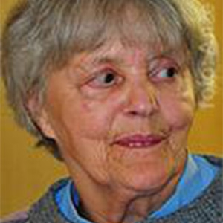 Saša Vegri
Jure Kvak-kvak je njena najbolj znana pravljica.

Kaj počnete, kadar ste zeelooo poredni? Tega seveda ne morete razlagati pred vsemi, lahko pa se na to spomnite. No, poslušajte, kaj je počel Jure in kaj se je zgodilo…

Udobno se namestite in poslušajte.
https://www.facebook.com/download/264398007914056/Jure%20kvak%20kvak.avi?av=100001014037053&eav=AfYj1NQT2KmeXaC_cYL_tBB1zKervvmBMslEeS1fRDmRQBcsjDRzGikZdCzVl0q0pl8&hash=Aco-N6XAIvxEv7Ke
V berilu poiščite odlomek (sami v kazalu poiščite stran) in ga preberite. Če ti je težko toliko prebrati, preberi le en del. Na glas ustno odgovori na ta vprašanja. Ni potrebno zapisovati. Morda lahko odgovarjaš komu v družini.
Katere osebe nastopajo v pravljici?
Katera je glavna književna oseba? Kakšna je? Povejte kaj o njej.
Kakšna je teta Otilija?
Kje stanuje Jure?
Kdo pazi Jureta, ko sta starša v službi?
Opišite, kako si predstavljate Juretovo dopoldne pri teti Otiliji.
Kaj je teta skuhala za kosilo? Kaj je Jure delal pri kosilu? Zakaj?
Ste kdaj podobni Juretu? Pripovedujte.
Kaj je rekla teta Otilija?
Kaj se je zgodilo nenavadnega?
Opišite, kaj se je dogajalo z Juretom, ko se je začel spreminjati.
Kako se je oglašal Jure začarani? Kaj je delal?
Kaj pa teta Otilija?
Kaj je morala obljubiti teta Otilija?
Katere tri stvari je zahteval Jure začarani, da jih mora izpolniti teta Otilija, da bo spet postal deček?
Zakaj je Jure želel počakati na svojo najljubšo jed v luži?
Kaj se je zgodilo z Juretom začaranim, ko ga je teta Otilija posedla na stol pred polno skledo jagod s smetano?
Kdo je rešil Jureta začaranega?
Kaj mislite, sta Juretova starša izvedela, da je bil začaran?

Ta pravljica je malo drugačna od ostalih. Dogaja se v sedanjem svetu. Vemo, v katerem kraju se dogaja.

V zvezek zapiši naslov in pisateljico.

Narisal boš pravljico v večih slikah (morda 8). Lahko narediš strip, tako da v oblačkih napišeš kaj kdo reče. Rišite z lesenimi barvicami. Na eni strani zvezka naj bo 4 do 6 slik.
Nekaj primerov:

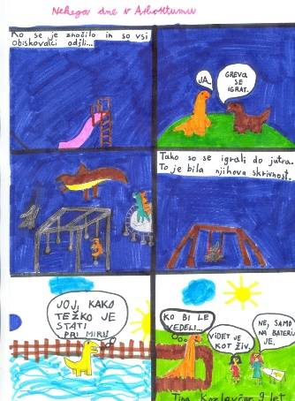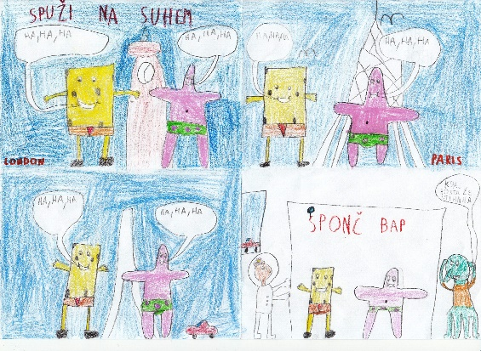

MAT Telesa
Cilji:
- Učenci prepoznajo in poimenujejo geometrijska telesa ter pri opisu lastnosti uporabljajo matematične izraze (mejna ploskev, rob, oglišče).
- Uporabljajo računske operacije pri reševanju matematičnih problemov.

RAZLAGA:
O telesih smo se že učili. Znanje bomo ponovili in utrdili, dodali pa še nekaj novega. Danes razlage ne bom pisala, ampak si jo boste pogledali na dveh videoposnetkih. Posnetek si oglejte dvakrat.

https://video.arnes.si/portal/asset.zul?id=R1TlpGesZRrbSYwFFa5shfYe&fbclid=IwAR3IMNM1xaRKb-7vZJFaH06IW0rApl838V5G6Kl1zxhHXYfaKwErJudq51Q
K prvemu videoposnetku bom dodala en popravek. Stožec nima oglišča. Ima le vrh, ki pa ni oglišče.
Zdaj pa si oglej naslednji posnetek. Poišči predmete v stanovanju kot ti pravi:
https://www.youtube.com/watch?v=IcnDMAYrJGY
Po predmetih s prstom potuj po robovih. Preštej jih. Na predmetu, ki ga držiš v roki pokaži oglišča.
Oglej si še sliko v DZ str. 99 na modri podlagi nato reši nalogo 1.
Reši še nekaj nalog v zvezek. V zvezek piši samo odgovore. Naslov je Vaja.
Reši 5 nalog. Sam si jih izberi.

Naloge rešuj v zvezek.

1. V sobi so 4 mize, na vsaki je 9 knjig.
Koliko je vseh knjig?

3. V shrambi je na 5 policah 30 kg moke. Na vsaki polici je enaka količina moke.
Koliko kilogramov moke je na vsaki polici?

4. V vreči je 80 kg krompirja. Na mesec ga porabimo 10 kg.
Koliko mesecev bomo imeli krompir?

5. Otroci tekmujejo v branju. Brali so 5 dni. Metka je prebrala vsak dan 8 strani, Janko 9 strani in Miha 6 strani.
Koliko strani je prebral vsak?
Kdo je zmagovalec?

6. Izračunaj, koliko nog imajo živali. Napiši račune.
6 rac: _________________________
9 krav: ________________________
8 pajkov: ______________________
7 pikapolonic: __________________ sam poišči koliko nog ima ena.

7. Matej ima 8 zajčnikov in v vsakem 7 zajcev. Jure ima 7 zajčnikov in v vsakem 8 zajcev.
Kdo ima več zajcev?

8. Oče je star 40 let. Ana je štirikrat mlajša od njega.
Koliko je stara Ana?

GUM - Na planincah luštno biti
- Naučili se boste ljudsko pesem. Včeraj ste že začeli.
- Ponovite besedilo 3 krat.
- Poslušajte posnetek na spodnji povezavi
https://www.youtube.com/watch?v=4dueLZ7ULvI
https://www.youtube.com/watch?v=m94hoepdURg

- Pojte zraven posnetka
- Poskušajte zapeti sami. Morda pesem zna kdo v družini in zapojta skupaj.

NA PLANINCAH LUŠTNO BITI
Na planincah luštno biti,
tam je dosti mleka piti.
Pastir pa prav: juhej, juhej!
Na planincah luštno je.

Na planincah sonce sije,
ko dolinco še megla krije.
Pastir pa prav: juhej, juhej!
Na planincah luštno je.

Pastirica kravce pase,
ona ima svoje špase.
Pastir pa prav: juhej, juhej!
Na planincah luštno je.

- Besedilo prepiši v zvezek. Črtic ne rabiš zapisat, zato sem jih tudi jaz izpustila.

